专题10 质量与密度
考点一：质量
1.质量为45 kg的物体可能是（ ）。
A．一个足球 B．一位中学生 C．一只河马 D．一只母鸡
2.下列各选项中，是物质而不是物体的是（ ）
A．铝锭 B．铝壶 C．铝 D．铝片
3. 86 g水完全凝固成冰后，冰的质量是__________g，这是因为物体的质量不随__________的变化而改变；再把这块冰拿到月球上，其质量是______g，这是因为物体的质量不随______________的变化而改变。
考点二：天平
1.某同学为检验所买标称为132克包装的方便面是否足量，他用调整好的天平进行了测量。天平再一次平衡时，砝码的质量和游码示数如图所示，则他所测方便面的质量为_________g。
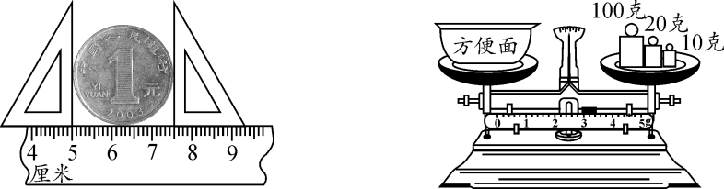
考点三：密度
1.关于密度公式ρ=m/V的物理意义，下列说法中正确的是（ ）
A．物质的密度与质量成正比，质量越大，密度越大
B．物质的密度与体积成反比，体积越大，密度越小
C．同种物质的质量与体积之比是一定值
D．以上说法都不正确
2.规格相同的瓶装了不同的液体，放在横梁已平衡的天平上，如图所示，则（ ）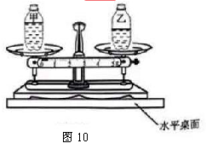
A．甲瓶液体质量较大 B．乙瓶液体质量较大
C．乙瓶液体密度较大 D．两瓶液体密度相等
3.不漏气的橡皮氢气球由地面上升到高空中，球内气体的质量与密度的变化情况是（ ）
A．质量增加， 密度增加 B．质量不变， 密度减小
C．质量减小， 密度减小 D．质量不变， 密度不变
4.完成下列单位换算。
5.8 dm³=________cm³=________m³
9.6 m³=_________dm³=___________cm³=__________mL
7.9 g/cm³=___________kg/m³
13.6×10³ kg/m³=___________g/cm³
5.水的密度是1.0×10³kg/m³,读做___________________，其物理意义是
________________________________________________________________。
6.有一根均匀的铁线，把它截去一半，剩下的铁线质量____________，密度__________。（选填“变大”、“变小”或“不变”）
7.修筑公路用的压路机的滚子，要求质量大，则应选用密度_____的材料；拍摄电影（视）中的房屋倒塌“伤人”场景时，其“房屋”应选用密度______的材料。（选填“大”或“小”）
8.一个容器的质量为200g，装满水时总质量是700g，装满某种液体时总质量是600g，这个容器的容积是 cm³，此液体的密度是 kg/m³。若将容器中的液体倒掉一部分，则剩余液体的密度将 （选填“变大”、“变小”或“不变”）。
考点四：密度的测量
1.用天平和量筒测定矿石的密度，把矿石放在已调节好的托盘中，当天平平衡时，右盘中的砝码以及游码在标尺的位置如右图甲所示，则可知矿石的质量是___________g；矿石放入量筒前后，量筒中水面位置如右图乙所示，则知矿石的体积是________________cm³；由此可求得矿石的密度是_____________kg/m³。
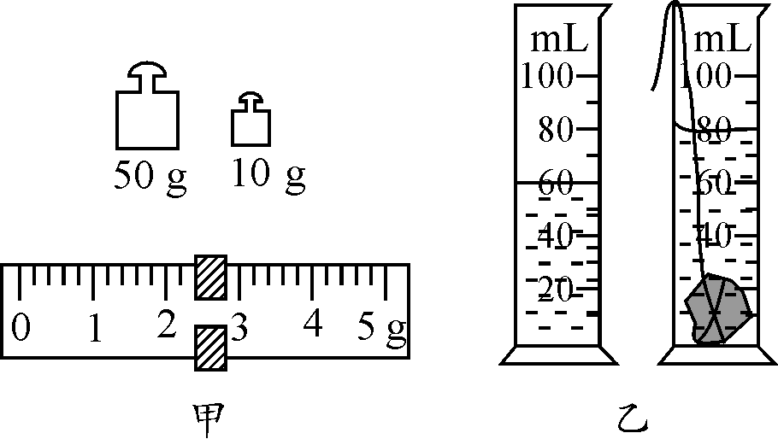
2.学习了密度知识后，同学们准备测量食用油的密度。他们选取的实验器材有：食用油、量筒、天平（带砝码）、烧杯。
设计实验和进行实验：小新同学和小杨同学分别设计了实验方案，请在下列方案中填空。
方案一：
- 用调节好的天平测出空烧杯的质量m₁；
- 向烧杯中倒入一些食用油，测出它们的总质量m₂，则这些食用油的质量为____________；
- 再将烧杯中的食用油倒入量筒中，测出食用油的体积V；
- 计算出食用油的密度ρ。
方案二：
- 将天平置于水平台后，立即调节平衡螺母，使横梁平衡；
- 用天平测出装有适量食用油的烧杯的总质量m₁；
- 将烧杯中的一部分食用油倒入量筒中，记录量筒中食用油的体积V；
- 测出烧杯及剩下食用油的总质量m₂；⑤计算出食用油的密度ρ=__________________。
评估与交流：
（1）请分别找出两种方案操作中的不足之处：
方案一：__________________________________________________________________；
方案二：__________________________________________________________________。
（2）你准备选择方案__________来做实验，为顺利完成该实验，该方案中不足之处应改为__________________________________________________________________________。
3.妈妈买了一只银手镯，为了初步判断是不是纯银制成的，小明利用首饰店的电子天平、溢水杯、大小合适的烧杯、水等进行了如下实验：
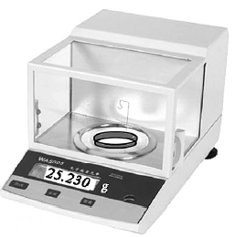
A．将电子天平放在桌面上，调节底板水平；
B．将手镯放在电子天平的托盘上，液晶屏显示如图，则手镯的质量为__ ___g；
C．用电子天平测量空烧杯的质量为22.060g；
D．将手镯浸没到盛满水的溢水杯中，用烧杯收集溢出来的水；
E．用电子天平测量溢出来的水和烧杯的总质量为24．460g。
（1）手镯的密度为___ _g/cm³ （保留一位小数）。
（2）由于溢水管口残留有少量水，由此会导致测得的密度偏_____（填“小”或“大”）。
4.小明妈妈为家里自酿了很多红葡萄酒，小明想知道自酿葡萄酒的密度．于是和学习小组的同学们一起利用天平、量筒进行测量．他们的操作如下：
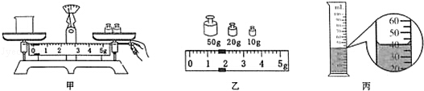
（1）将天平放在 上，游码拨至标尺左端 处，并调节天平平衡。
（2）用天平测量空烧杯的质量，如图甲是小明测量过程中的情景，他的错误是 。纠正错误后，测得空烧杯的质量是41.6g。
（3）取适量的葡萄酒倒入烧杯中，用天平测葡萄酒和烧杯的总质量，天平平衡时，右盘中砝码及游码的位置如图乙所示，其总质量为 g。
（4）将烧杯中的葡萄酒全部倒入量筒中（如图丙所示），则量筒中葡萄酒的体积是 cm³。根据测量数据计算出葡萄酒的密度是 g/cm³。
（5）分析上述方法，测出葡萄酒的密度会偏 （选填“大”或“小”）。
考点五：密度的计算
1.甲、乙两个物体质量之比为3∶2，体积之比为1∶3，那么它们的密度之比为（ ）
A．1∶2 B．2∶1 C．2∶9 D．9∶2
2.没有天平，只有量杯，若要量取200 g的酒精（ρ=0．8×10³ kg/m³），则可以（ ）
A．用量杯量取200 mL的酒精 B．用量杯量取100 mL的酒精
C．用量杯量取250 mL的酒精 D．用量杯无法办到
3.我国研制的“全碳气凝胶”是目前世界上密度最小的固态材料，其密度仅为0.16kg/m³，则（ ）
A．该材料体积越大，密度越大
B．1m³的该材料质量为0.16kg
C．该材料制成的物品带到太空，质量减小
D．该材料适合做打桩用的重锤
4.如图所示，由不同物质制成的甲、乙两种实心球的体积相等，此时天平平衡。则制成甲、乙两种球的物质密度之比为（ ）
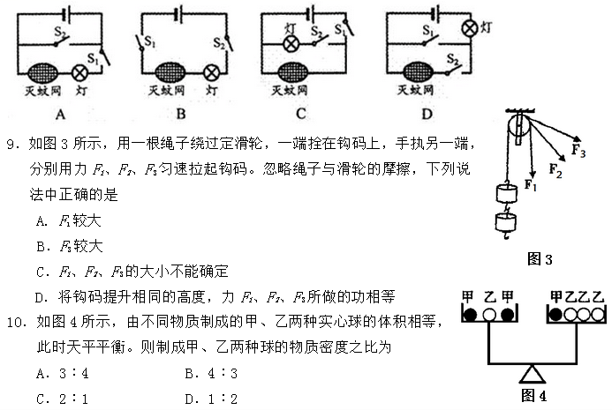
A．3：4 B．4：3 C．2：1 D．1：2
5.分别由甲、乙两种物质组成的不同物体，其质量与体积的关系如图所示．分析图象可知，两种物质的密度之比ρ_{甲}：ρ_{乙}为（ ）
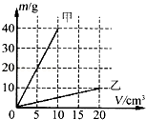
 | A． | 1：2 | B． | 2：1 | C． | 4：1 | D． | 8：1
6.某医院急诊室的氧气瓶中，氧气的密度为5 kg/m ³，给急救病人供氧用去了氧气质量的一半，则瓶内剩余氧气的密度是 kg/m ³；病人需要冰块进行物理降温，取450g水凝固成冰后使用，其体积增大了 cm³。（ρ_{冰}=0.9×10³kg/m ³）
7.小明分别测量了三块橡皮泥的质量和体积，并根据测量数据画出如图所示的图象，橡皮泥的密度是 kg/m³，若另一块同种橡皮泥的体积为20cm³，其质量是 g。
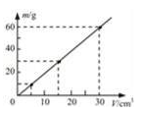
8.有一个空矿泉水瓶，最多能装500 g的水，则这个矿泉水瓶的容积是多少？（ρ_{水}=1．0×10³ kg/m³）

9.有一块体积为0．05 m³的冰块，完全熔化成水后，水的体积是多少立方米？（ρ_{水}=1．0×10³ kg/m³、ρ_{冰}=0．9×10³ kg/m³）

10.“西部大开发”实施的一项巨大工程叫“退耕还林”，这是因为近百年来盲目砍伐、开垦，致使森林面积急剧减少，造成水土大量流失，严重破坏了生态平衡。长江上游某区域每年流入江内的泥土达2500万吨，求：这相当于该区域每年损失了40 cm厚的土地（看做长方体）多少平方米？（泥土的平均密度为2．5×10³ kg/m³）

质量与密度 参考答案
考点一：质量
1.质量为45 kg的物体可能是（ ）。
A．一个足球 B．一位中学生 C．一只河马 D．一只母鸡
【答案】 B
2.下列各选项中，是物质而不是物体的是（ ）
A．铝锭 B．铝壶 C．铝 D．铝片
【答案】 C
3. 86 g水完全凝固成冰后，冰的质量是__________g，这是因为物体的质量不随__________的变化而改变；再把这块冰拿到月球上，其质量是______g，这是因为物体的质量不随______________的变化而改变。
【答案】86 物态 86 位置
考点二：天平
1.某同学为检验所买标称为132克包装的方便面是否足量，他用调整好的天平进行了测量。天平再一次平衡时，砝码的质量和游码示数如图所示，则他所测方便面的质量为_________g。
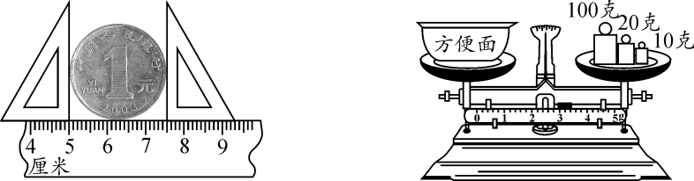
【答案】133
考点三：密度
1.关于密度公式ρ=m/V的物理意义，下列说法中正确的是（ ）
A．物质的密度与质量成正比，质量越大，密度越大
B．物质的密度与体积成反比，体积越大，密度越小
C．同种物质的质量与体积之比是一定值
D．以上说法都不正确
【答案】 C
2.规格相同的瓶装了不同的液体，放在横梁已平衡的天平上，如图所示，则（ ）
A．甲瓶液体质量较大 B．乙瓶液体质量较大
C．乙瓶液体密度较大 D．两瓶液体密度相等
【答案】 C
3.不漏气的橡皮氢气球由地面上升到高空中，球内气体的质量与密度的变化情况是（ ）
A．质量增加， 密度增加 B．质量不变， 密度减小
C．质量减小， 密度减小 D．质量不变， 密度不变
【答案】 B
4.完成下列单位换算。
5.8 dm³=________cm³=________m³
9.6 m³=_________dm³=___________cm³=__________mL
7.9 g/cm³=___________kg/m³
13.6×10³ kg/m³=___________g/cm³
【答案】5.8×10³ 5.8×10⁻³ 9.6×10³ 9.6×10⁶ 9.6×10⁶ 7.9×10³ 13.6
5.水的密度是1.0×10³kg/m³,读做___________________，其物理意义是
________________________________________________________________。
【答案】1.0×10³千克每立方米 1m³水的质量是1.0×10³kg
6.有一根均匀的铁线，把它截去一半，剩下的铁线质量____________，密度__________。（选填“变大”、“变小”或“不变”）
【答案】变小 不变
7.修筑公路用的压路机的滚子，要求质量大，则应选用密度_____的材料；拍摄电影（视）中的房屋倒塌“伤人”场景时，其“房屋”应选用密度______的材料。（选填“大”或“小”）
【答案】大 小
8.一个容器的质量为200g，装满水时总质量是700g，装满某种液体时总质量是600g，这个容器的容积是 cm³，此液体的密度是 kg/m³。若将容器中的液体倒掉一部分，则剩余液体的密度将 （选填“变大”、“变小”或“不变”）。
【答案】500 0.8×10³ 不变
考点四：密度的测量
1.用天平和量筒测定矿石的密度，把矿石放在已调节好的托盘中，当天平平衡时，右盘中的砝码以及游码在标尺的位置如右图甲所示，则可知矿石的质量是___________g；矿石放入量筒前后，量筒中水面位置如右图乙所示，则知矿石的体积是________________cm³；由此可求得矿石的密度是_____________kg/m³。
【答案】62.4 20 3.12×10³
2.学习了密度知识后，同学们准备测量食用油的密度。他们选取的实验器材有：食用油、量筒、天平（带砝码）、烧杯。
设计实验和进行实验：小新同学和小杨同学分别设计了实验方案，请在下列方案中填空。
方案一：
- 用调节好的天平测出空烧杯的质量m₁；
- 向烧杯中倒入一些食用油，测出它们的总质量m₂，则这些食用油的质量为____________；
- 再将烧杯中的食用油倒入量筒中，测出食用油的体积V；
- 计算出食用油的密度ρ。
方案二：
- 将天平置于水平台后，立即调节平衡螺母，使横梁平衡；
- 用天平测出装有适量食用油的烧杯的总质量m₁；
- 将烧杯中的一部分食用油倒入量筒中，记录量筒中食用油的体积V；
- 测出烧杯及剩下食用油的总质量m₂；⑤计算出食用油的密度ρ=__________________。
评估与交流：
（1）请分别找出两种方案操作中的不足之处：
方案一：__________________________________________________________________；
方案二：__________________________________________________________________。
（2）你准备选择方案__________来做实验，为顺利完成该实验，该方案中不足之处应改为__________________________________________________________________________。
【答案】设计实验和进行实验：方案一：②m₂-m₁方案二：⑤（m₁-m₂）/V 评估与交流：（1）方案一：第③步中，烧杯中的食用油倒入量筒时，会有一部分油倒不干净，测量出的食用油体积偏小，会加大实验误差。方案二：第①步中，调节平衡螺母前，没有将游码拨至零刻度线处（２）一第④步前加一步，测烧杯及没有倒完的食用油的总质量（或二第①步中天平置于水平台后，将游码先拨至零刻度线位置，再调节平衡螺母至横梁平衡）
3.妈妈买了一只银手镯，为了初步判断是不是纯银制成的，小明利用首饰店的电子天平、溢水杯、大小合适的烧杯、水等进行了如下实验：
A．将电子天平放在桌面上，调节底板水平；
B．将手镯放在电子天平的托盘上，液晶屏显示如图，则手镯的质量为__ ___g；
C．用电子天平测量空烧杯的质量为22.060g；
D．将手镯浸没到盛满水的溢水杯中，用烧杯收集溢出来的水；
E．用电子天平测量溢出来的水和烧杯的总质量为24．460g。
（1）手镯的密度为___ _g/cm³ （保留一位小数）。
（2）由于溢水管口残留有少量水，由此会导致测得的密度偏_____（填“小”或“大”）。
【答案】25.230 （1）10.5 （2）大
4.小明妈妈为家里自酿了很多红葡萄酒，小明想知道自酿葡萄酒的密度．于是和学习小组的同学们一起利用天平、量筒进行测量．他们的操作如下：
（1）将天平放在 上，游码拨至标尺左端 处，并调节天平平衡。
（2）用天平测量空烧杯的质量，如图甲是小明测量过程中的情景，他的错误是 。纠正错误后，测得空烧杯的质量是41.6g。
（3）取适量的葡萄酒倒入烧杯中，用天平测葡萄酒和烧杯的总质量，天平平衡时，右盘中砝码及游码的位置如图乙所示，其总质量为 g。
（4）将烧杯中的葡萄酒全部倒入量筒中（如图丙所示），则量筒中葡萄酒的体积是 cm³。根据测量数据计算出葡萄酒的密度是 g/cm³。
（5）分析上述方法，测出葡萄酒的密度会偏 （选填“大”或“小”）。
【答案】（1）水平台 零刻度线 （2）在测量过程中调节平衡螺母 （3）81.6 （4）40 1 （5）大
考点五：密度的计算
1.甲、乙两个物体质量之比为3∶2，体积之比为1∶3，那么它们的密度之比为（ ）
A．1∶2 B．2∶1 C．2∶9 D．9∶2
【答案】D
2.没有天平，只有量杯，若要量取200 g的酒精（ρ=0．8×10³ kg/m³），则可以（ ）
A．用量杯量取200 mL的酒精 B．用量杯量取100 mL的酒精
C．用量杯量取250 mL的酒精 D．用量杯无法办到
【答案】 C
3.我国研制的“全碳气凝胶”是目前世界上密度最小的固态材料，其密度仅为0.16kg/m³，则（ ）
A．该材料体积越大，密度越大
B．1m³的该材料质量为0.16kg
C．该材料制成的物品带到太空，质量减小
D．该材料适合做打桩用的重锤
【答案】B
4.如图所示，由不同物质制成的甲、乙两种实心球的体积相等，此时天平平衡。则制成甲、乙两种球的物质密度之比为（ ）
A．3：4 B．4：3 C．2：1 D．1：2
【答案】 C
5.分别由甲、乙两种物质组成的不同物体，其质量与体积的关系如图所示．分析图象可知，两种物质的密度之比ρ_{甲}：ρ_{乙}为（ ）
 | A． | 1：2 | B． | 2：1 | C． | 4：1 | D． | 8：1
【答案】D
6.某医院急诊室的氧气瓶中，氧气的密度为5 kg/m ³，给急救病人供氧用去了氧气质量的一半，则瓶内剩余氧气的密度是 kg/m ³；病人需要冰块进行物理降温，取450g水凝固成冰后使用，其体积增大了 cm³。（ρ_{冰}=0.9×10³kg/m ³）
【答案】2.5 50
7.小明分别测量了三块橡皮泥的质量和体积，并根据测量数据画出如图所示的图象，橡皮泥的密度是 kg/m³，若另一块同种橡皮泥的体积为20cm³，其质量是 g。
【答案】2×10³ 40
8.有一个空矿泉水瓶，最多能装500 g的水，则这个矿泉水瓶的容积是多少？（ρ_{水}=1．0×10³ kg/m³）
【答案】500mL
9.有一块体积为0．05 m³的冰块，完全熔化成水后，水的体积是多少立方米？（ρ_{水}=1．0×10³ kg/m³、ρ_{冰}=0．9×10³ kg/m³）
【答案】0.045m³
10.“西部大开发”实施的一项巨大工程叫“退耕还林”，这是因为近百年来盲目砍伐、开垦，致使森林面积急剧减少，造成水土大量流失，严重破坏了生态平衡。长江上游某区域每年流入江内的泥土达2500万吨，求：这相当于该区域每年损失了40 cm厚的土地（看做长方体）多少平方米？（泥土的平均密度为2．5×10³ kg/m³）
【答案】 2.5×10⁷

